**Муниципальное автономное общеобразовательное учреждение  
«Беркутская средняя общеобразовательная школа»**627032, Тюменская область, Ялуторовский район, с. Беркут ул. Первомайская 29 тел. 91-1-70[Berkutskajaschkola@yandex.ru](mailto:Berkutskajaschkola@yandex.ru) ОКПО 45782164, ОГРН 1027201463695, ИНН/КПП 7228002294/720701001

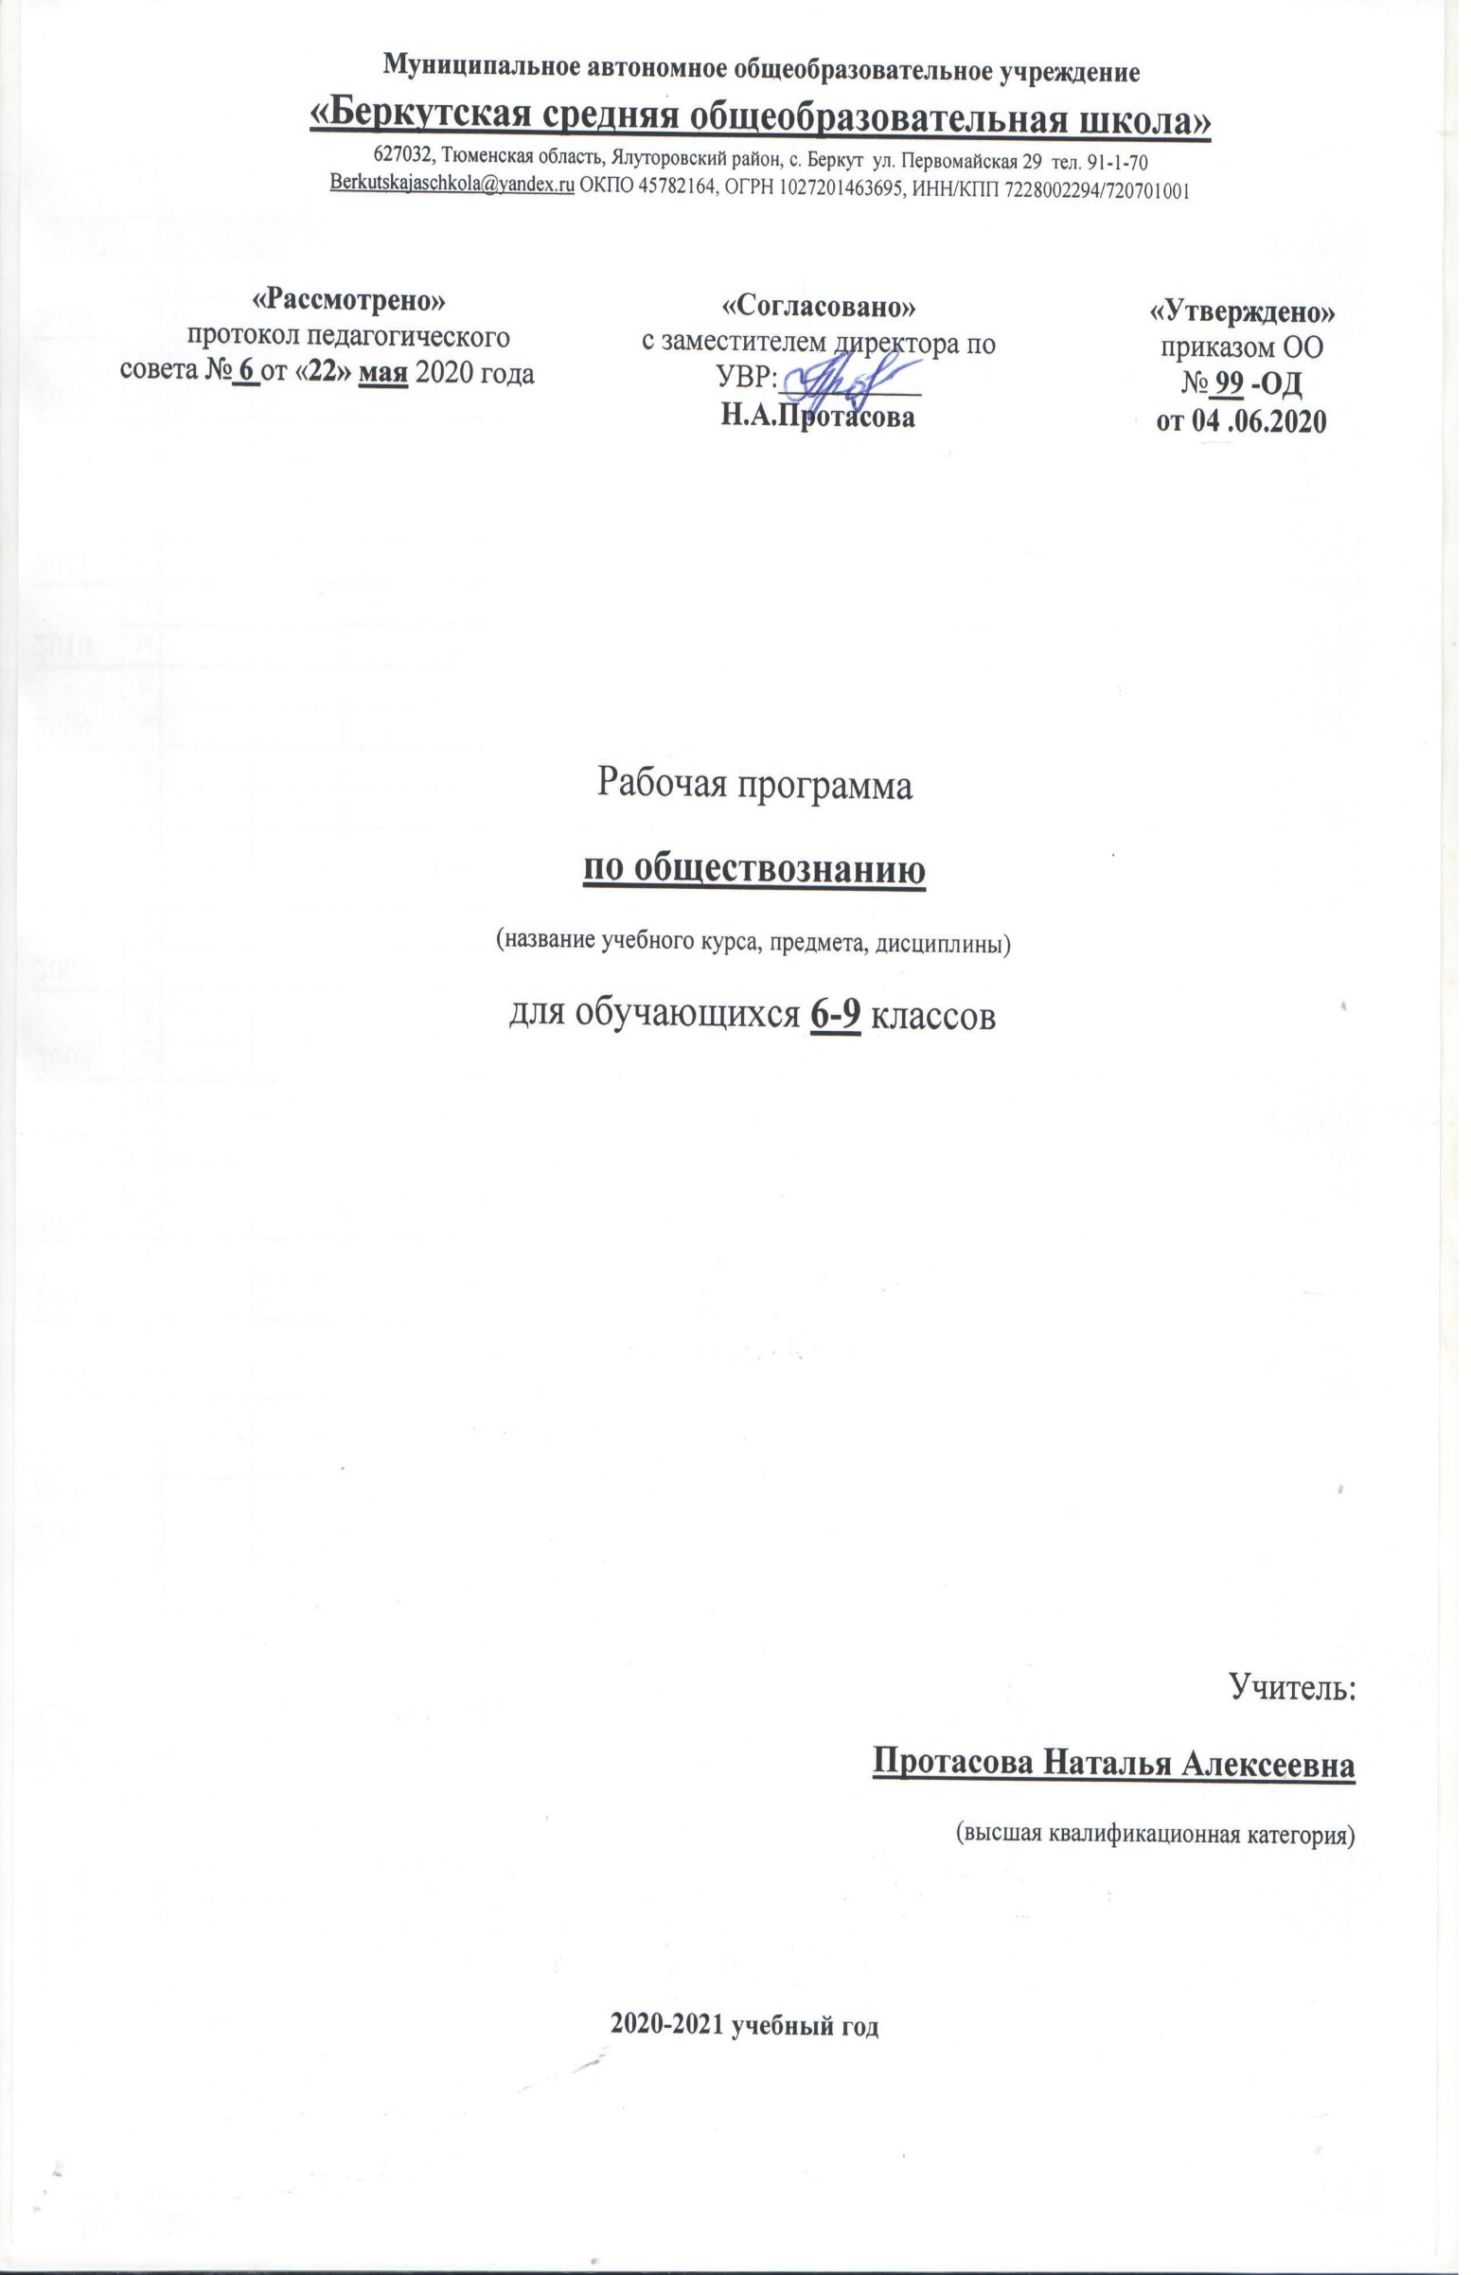

Рабочая программа

**по чтению и развитию речи**

**(для обучающихся с умственной отсталостью)**

(название учебного курса, предмета, дисциплины)

для обучающихся **6** класса

Учитель:

**Гизатулина Рачия Рафаиловна**

(соответствие занимаемой должности)

**2020-2021 учебный год**

Нормативную основу рабочей программы составляют следующие документы:

1. Федеральный закон от 29.12.2012 № 273-ФЗ «Об образовании в Российской Федерации»;

2. Федеральный государственный образовательный стандарт среднего общего образования (приказ от 17.05.2012 № 413 «Об утверждении федерального государственного образовательного стандарта среднего общего образования);

3. Об утверждении СанПиН 2.4.2.2821-10 «Санитарно-эпидемиологические требования к условиям и организации обучения в общеобразовательных учреждениях»: постановление Главного государственного санитарного врача Российской Федерации от 29 декабря 2010 г. № 189, г. Москва; зарегистрировано в Минюсте РФ 3 марта 2011 г.

4. Приказ от 31.12.2015 № 1578 «О внесении изменений в федеральный государственный образовательный стандарт среднего общего образования…».

5. Основная образовательная программа Филиала МАОУ "Беркутская СОШ" "Зиновская СОШ";

6.Аксёнова А.К.Чтение. Учебник для 9 и 6 классов специальных (коррекционных) образовательных учреждений VIII вида. – М: Просвещение, 2013

**Планируемые результаты**

В структуре планируемых результатов ведущее место принадлежит личностнымрезультатам.

**1.Личностныерезультаты:**

У обучающихся будут сформированы умения:

осознавать себя как гражданина России, имеющего определенные права и обязанности;

гордиться школьными успехами и достижениями как собственными, так и своих товарищей;

адекватно эмоционально откликаться на произведения литературы, музыки, живописи;

уважительно и бережно относиться к людям труда и результатам их деятельности;

активно включаться в общеполезную социальную деятельность;

осознанно относиться к выбору профессии;

бережно относиться к культурно-историческому наследию родного края и страны.

**2.Предметные результаты по учебному предмету:**

Достаточный уровень освоения предметных результатов не является обязательным для всех обучающихся. Минимальный уровень является обязательным для всех обучающихся с умственной отсталостью.

|  |  |
| --- | --- |
| Минимальный уровень: | Достаточный уровень: |
| Обучающиеся научатся:  Читать осознанно, правильно вслух;  читать «про себя», выполняя задания учителя;  отвечать на вопросы учителя. | - читать вслух правильно, выразительно, осознанно, бегло в соответствии с нормами литературного произношения;  - читать « про себя»;  - выделять тему и идею произведения с помощью учителя;  - формулировать вопросы к тексту;  - делить текст на части или озаглавливать данные части под руководством учителя, в простейших случаях — самостоятельно;  - составлять простой план под руководством учителя;  - характеризовать главных действующих лиц (с помощью учителя), давать оценку их поступкам;  - выделять незнакомые слова в тексте, правильно их объяснять (с помощью учителя);  - производить пересказ прочитанного по составленному плану; полный и выборочный пересказ;  - учить стихотворения наизусть (объем текста с учетом особенностей учеников);  - участвовать в уроках внеклассного чтения, выполняя доступные задания по прочитанному тексту;  -выучить наизусть 8-10 стихотворений. |

**3.Метапредметные результаты по учебному предмету:**

Регулятивные базовые учебные действия:

Обучающиеся научатся:

принимать и сохранять цели и задачи решения типовых учебных и практических задач,

осуществлять коллективный поиск средств их осуществления;

осознанно действовать на основе разных видов инструкций для решения практических и учебных задач;

осуществлять взаимный контроль в совместной деятельности, адекватно оценивать собственное поведение и поведение окружающих;

осуществлять самооценку и самоконтроль в деятельности, адекватно реагировать на внешний контроль и оценку, корректировать в соответствии с ней свою деятельность.

Познавательные базовые учебные действия:

Обучающиеся научатся:

дифференцированно воспринимать окружающий мир, его временно-пространственную организацию;

использовать логические действия (сравнение, анализ, синтез, обобщение, классификацию, установление аналогий, закономерностей, причинно-следственных связей) на наглядном, доступном вербальном материале, основе практической деятельности в соответствии с индивидуальными возможностями;

применять начальные сведения о сущности и особенностях объектов, процессов и явлений действительности (природных, социальных, культурных, технических и др.) в соответствии с содержанием конкретного учебного предмета и для решения познавательных и практических задач;

использовать в жизни и деятельности некоторые межпредметные знания, отражающие доступные существенные связи и отношения между объектами и процессами.

Коммуникативные базовые учебные действия:

Обучающиеся научатся:

вступать и поддерживать коммуникацию в разных ситуациях социального взаимодействия (учебных, трудовых, бытовых и др.);

слушать собеседника, вступать в диалог и поддерживать его, признавать возможность существования различных точек зрения и права каждого иметь свою;

излагать свое мнение и аргументировать свою точку зрения и оценку событий;

дифференцированно использовать разные виды речевых высказываний (вопросы, ответы, повествование, отрицание и др.) в коммуникативных ситуациях с учетом специфики участников (возраст, социальный статус, знакомый-незнакомый);

использовать разные виды делового письма для решения жизненно значимых задач;

использовать разные источники и средства получения информации для решения коммуникативных и познавательных задач, в том числе информационные.

**Содержание учебного предмета**

|  |
| --- |
| **1. Моя Родина.** |
| В.Песков «Отечество». |
| М. Ножкин «Россия». |
| М. Пришвин «Моя Родина». |
| **2.Золотая осень.** |
| В. Бианки «Сентябрь». |
| И. Бунин «Лес, точно терем расписной». |
| Ю. Качаев «Грабитель». |
| Б. Житков «Белый домик». |
| А. Белорусец «Звонкие ключи». |
| К. Паустовский «Заячьи лапы». |
| И. Тургенев «Осенний день в берёзовой роще». |
| Е. Носов «Хитрюга». |
| В. Бианки «Октябрь». |
| **3.** **Великая радость - работа.** |
| С. Михалков «Будь человеком». |
| Б. Заходер «Петя мечтает». |
| По Д. Биссету «Слон и муравей». |
| По Д. Биссету «Кузнечик Денди». |
| Дж. Родари «Как один мальчик играл с палкой». |
| Дж. Родари «Пуговкин домик». |
| **4. Страницы истории.** |
| Былина «Илья Муромец и Соловей Разбойник». |
| Ф. Глинка «Москва». |
| В. Бианки «Ноябрь». |
| По А. Алексееву «Без Нарвы не видать моря». |
| По А. Алексееву «Рассказы о русском подвиге». |
| Е. Холмогорова. «Великодушный русский воин». |
| **5.** **Что такое хорошо, что такое плохо..** |
| По Е. Носову «Как Незнайка сочинял стихи». |
| Е. Пермяк «Тайна цены». |
| По переводу Д. Гальпериной «Здравствуйте». |
| **6.** **Здравствуй, гостья – Зима.** |
| В. Бианки «Декабрь». |
| Е. Благинина «Новогодние загадки». |
| А. Никитин «Встреча зимы». |
| А. Дорохов «Тёплый снег». |
| А. Пушкин «Вот север, тучи нагоняя…» |
| Д. Хармс «Пушкин». |
| В. Бианки «Январь». |
| Х.-К. Андерсен «Ель». |
| А. Чехов «Ванька». |
| И. Никитин «Весело сияет» (отрывок). |
| И. Суриков «Белый снег пушистый». |
| М. Зощенко «Лёля и Минька». |
| Ю. Рытхэу «Пурга». |
| Ю. Дмитриев «Таинственный ночной гость». |
| В. Бианки «Февраль». |
| С. Я. Маршак «Двенадцать месяцев». |
| По Х.-К. Андерсену «Снежная королева». |
| **7.Весна – красна.** |
| С. Смирнов «Первые приметы». |
| В. Бианки «Март». |
| По В. Песков. «Весна идёт». |
| М. Пришвин «Жаркий час». |
| Г. Скребицкий «Весенняя песня». |
| В. Жуковский «Жаворонок». |
| А. Толстой «Детство Никиты». |
| А. Твардовский «Как после мартовских метелей». |
| А. Плещеев «И вот шатёр свой голубой». |
| В. Бианки «Апрель». |
| К. Паустовский «Стальное колечко». |
| **8.Рассказы о животных** |
| По В. Астафьеву «Злодейка». |
| По Е. Барониной «Рассказы про зверей». |
| В. Драгунский «Кот в сапогах». |
| Д. Хармс «Заяц и Ёж». |
| И. Крылов «Зеркало и Обезьяна» |
| По Р. Киплингу «Рикки – Тикки – Тави». |
| **9.Рассказы, сказки, стихи для детей** |
| В. Набоков «Дождь пролетел…» |
| В. Бианки «Май». |
| М. Дудин «Наши песни спеты о войне». |
| В. Медведев «Звездолёт «Брунька». |
| По К. Паустовскому «Корзина с еловыми шишками». |
| По А. де Сент – Экзюпери «Маленький принц». |
| В. Астафьев «Зорькина песня» |
| Н. Рыленков «Нынче ветер…» |

**ТРЕБОВАНИЯ К УРОВНЮ ПОДГОТОВКИ.**

**Учащиеся должны:**

- овладеть навыками правильного, беглого и выразительного чтения доступных их пониманию произведений или отрывков из произведений русских и зарубежных классиков и современных писателей;

- читать вслух правильно, выразительно, осознанно, бегло в соответствии с нормами литературного произношения;

- читать « про себя»;

- научиться правильно и последовательно излагать свои мысли в устной и письменной форме;

- выделять тему и идею произведения с помощью учителя;

- формулировать вопросы к тексту;

- делить текст на части или озаглавливать данные части под руководством учителя, в простейших случаях — самостоятельно;

- составлять простой план под руководством учителя;

- характеризовать главных действующих лиц (с помощью учителя), давать оценку их поступкам;

- выделять незнакомые слова в тексте, правильно их объяснять (с помощью учителя);

- производить пересказ прочитанного по составленному плану; полный и выборочный пересказ;

- быть социально адаптированными в плане общего развития и сформированности  нравственных качеств.